**Ficha 1: Una medusa en el mar**

[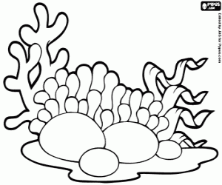](http://www.google.es/url?sa=i&rct=j&q=&esrc=s&source=images&cd=&cad=rja&uact=8&ved=0ahUKEwiC45C2h5zPAhVBPxQKHWCVCoIQjRwIBw&url=http%3A%2F%2Fwww.colorearjunior.com%2Fdibujos-para-colorear-de-animales-marinos.html&psig=AFQjCNG_ZNWsA5qUaWmRaf4yTLLscEHWUw&ust=1474395763561863)[](http://www.google.es/url?sa=i&rct=j&q=&esrc=s&source=images&cd=&cad=rja&uact=8&ved=0ahUKEwjOmcq4hpzPAhUL6RQKHZyBCjkQjRwIBw&url=http%3A%2F%2Fwww.colorearya.com%2Fpicture.php%3F%2F5016-colorear%2520medusa%2520(7)&psig=AFQjCNG_ZNWsA5qUaWmRaf4yTLLscEHWUw&ust=1474395763561863)